РЕГИОНАЛЬНАЯ МОДЕЛЬ ОРГАНИЗАЦИИ И ПОВЫШЕНИЯ ЭФФЕКТИВНОСТИ ПРЕДОСТАВЛЕНИЯ ГОСУДАРСТВЕННОЙ УСЛУГИ
ПО ЛИЦЕНЗИРОВАНИЮ ОБРАЗОВАТЕЛЬНОЙ ДЕЯТЕЛЬНОСТИ
В РОСТОВСКОЙ ОБЛАСТИ

Региональная служба по надзору и контролю в сфере образования Ростовской области (далее - Ростобрнадзор) осуществляет предоставление государственной услуги по лицензированию образовательной деятельности в соответствии с переданными для осуществления органам государственной власти субъектов Российской Федерации полномочиями Российской Федерации в сфере образования.
В связи с необходимостью обеспечения исполнения требований Федерального закона от 29.12.2012 № 273-ФЗ «Об образовании в Российской Федерации», Федерального закона от 04.05.2011 № 99-ФЗ «О лицензировании отдельных видов деятельности», Федерального закона от 27.07.2010 № 210-ФЗ «Об организации предоставления государственных и муниципальных услуг», Положения о лицензировании образовательной деятельности, утвержденного постановлением Правительства Российской Федерации от 16.03.2011 № 174, а также с целью упорядочения административных процедур и административных действий при лицензировании образовательной деятельности Ростобрнадзором разработан Административный регламент предоставления Региональной службой по надзору и контролю в сфере образования Ростовской области государственной услуги по лицензированию образовательной деятельности, утвержденный постановлением Правительства Ростовской области от 02.03.2012 № 146 (далее – Административный регламент), содержащий особенности региональной модели организации предоставления государственной услуги по лицензированию образовательной деятельности в Ростовской области.
Для наиболее эффективного предоставления государственной услуги вышеуказанным Административным регламентом установлен детализированный механизм работы сотрудников Ростобрнадзора с лицензионными делами, начиная с момента поступления заявлений и документов на лицензирование и заканчивая оформлением лицензии (приложения к лицензии) и передачей сформированных лицензионных дел в архив.
Прием заявлений на лицензирование в Ростобрнадзоре организован по принципу «одного окна», что позволяет сократить до минимума продолжительность подачи заявителями документов и общее время их ожидания в очереди. При этом за счет устранения несанкционированного общения профильных специалистов с заявителями существенно снижаются непроизводительные временные трудозатраты и коррупционные риски.
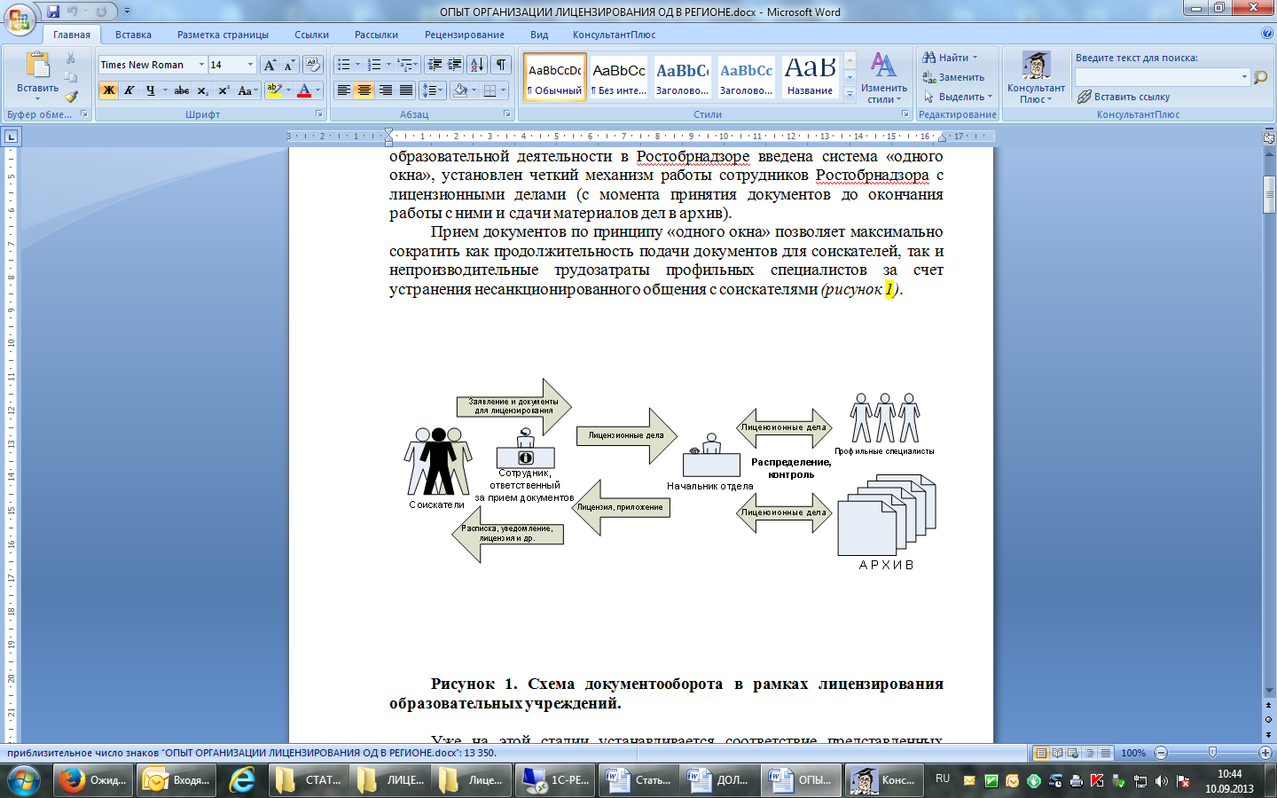
Рис. 1. Организация документооборота в рамках лицензирования образовательной деятельности по принципу «одного окна».
В соответствии с установленным документооборотом распределение лицензионных дел, текущий контроль за соблюдением профильными специалистами Административного регламента, контроль сформированных дел перед сдачей в архив осуществляется начальником отдела лицензирования образовательной деятельности. Порядок хранения лицензионных дел соискателей лицензии (лицензиатов) в Ростобрнадзоре утвержден соответствующим приказом (приказ Ростобрнадзора от 01.02.2010 № 129).
Начальник отдела лицензирования образовательной деятельности также осуществляет учет бланков лицензий (приложений) и оперативный учет выданных и переоформленных лицензий (приложений к лицензиям).
Сотрудник отдела лицензирования, назначенный ответственным за работу с документами конкретной организации, осуществляет проверку полноты и правильности оформления представленного комплекта документов. По результатам проверки он принимает документы к рассмотрению по существу или направляет соискателю уведомление с приложением перечня недостающих документов и замечаний к документам, оформление которых не соответствует установленным требованиям. Таким образом, исключается возможность предъявления к соискателям «дополнительных» замечаний, повышается ответственность сотрудников службы за качество проведенной оценки представленных документов, а также устраняются условия для возможных злоупотреблений с их стороны.
Следует отметить, что документы, формируемые специалистами Ростобрнадзора в рамках лицензирования образовательной деятельности (от расписки в получении представленных документов до оформления лицензии) формализованы (утверждены приказом Ростобрнадзора от 09.11.2012 № 4019 «Об утверждении форм документов, используемых Ростобрнадзором в процессе лицензирования образовательной деятельности») и подготавливаются на основе единых шаблонов, созданных средствами текстового редактора MS Word, что, в свою очередь, позволяет свести к минимуму количество возможных технических ошибок, а также обеспечивает единообразие формируемых документов.
В целях повышения качества оказываемых консультаций и оптимизации режима работы специалистов, осуществляющих работу с лицензионными делами, Административным регламентом определен единый день консультаций (пятница). В этот день заявители могут получить подробную консультацию у всех профильных специалистов службы, а также при необходимости устранения замечаний получить помощь специалиста, ведущего конкретное лицензионное дело.
Разъяснения по наиболее актуальным вопросам даются не только на проводимых Ростобрнадзором семинарах, совещаниях, но и своевременно размещаются на официальном сайте службы и информационных стендах.
В результате проводимой информационно-разъяснительной работы образовательные организации отдельных муниципальных образований все чаще представляют документы, полностью соответствующие требованиям, которые сразу принимаются для рассмотрения по существу.
В целях информационно-технологического обеспечения административных процедур в рамках осуществления лицензирования образовательной деятельности в 2010 году собственными силами Ростобрнадзора на базе программного комплекса «1С: Предприятие» была разработана ведомственная информационная система, включающая в себя следующий функционал: электронный журнал лицензионных дел, электронная карточка лицензионного дела, автоматизированные шаблоны запросов, модуль автоматизированного контроля сроков и стадий прохождения лицензионного дела, модули автоматизированной подготовки аналитической (статистической) информации, электронный реестр лицензий на осуществление образовательной деятельности.
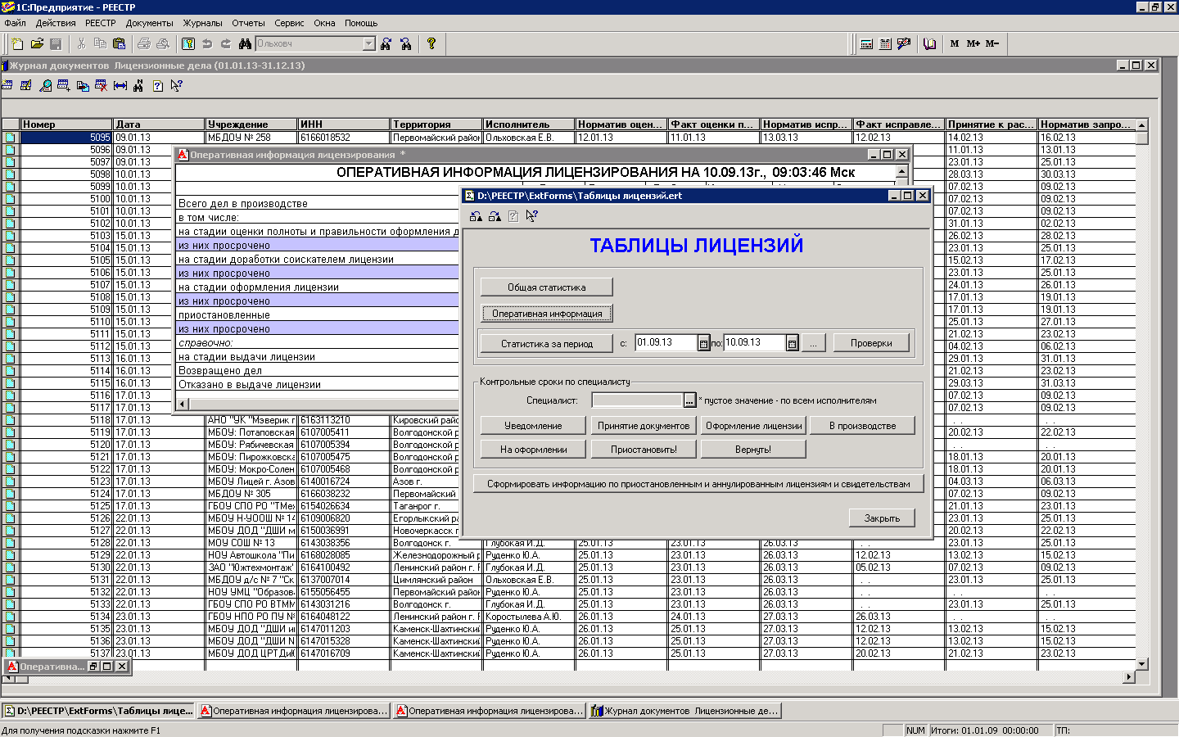
Рис. 2. Ведомственная информационная система Ростобрнадзора: инструменты автоматизации лицензирования образовательной деятельности.
Автоматизация лицензирования образовательной деятельности позволяет не только обеспечить своевременность реализации административных процедур, сократить общие сроки производства по лицензионным делам, но и обеспечивает оперативное формирование аналитических и статистических отчетов о результатах работы отдела лицензирования образовательной деятельности и всей службы в целом.
Благодаря интеграции ведомственной информационной системы с официальным сайтом Ростобрнадзора обеспечено оперативное и общедоступное информирование соискателей лицензии и лицензиатов о ходе предоставления государственной услуги по лицензированию образовательной деятельности. При этом не только повышается уровень информированности соискателей лицензии и лицензиатов, но и обеспечивается общественный контроль над своевременностью реализации административных процедур.
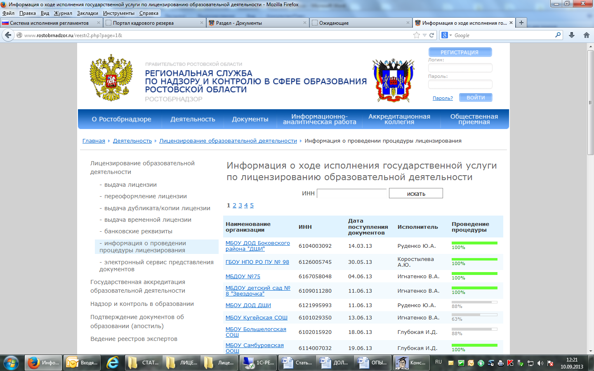
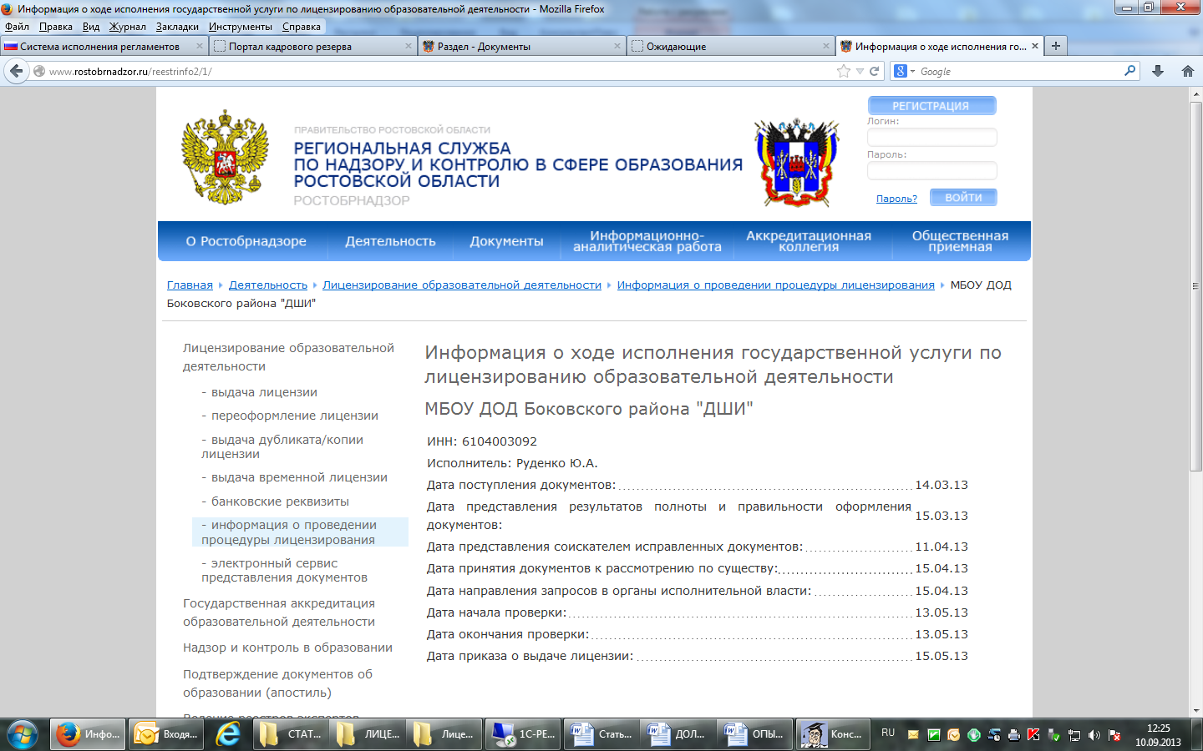
Рис. 3. Информация о ходе предоставления государственной услуги по лицензированию образовательной деятельности, размещенная на сайте Ростобрнадзора
Для повышения качества информирования в 2013 году разработан веб-сервис автоматизированного уведомления соискателей лицензии (лицензиатов) о ходе предоставления государственной услуги по лицензированию образовательной деятельности. Посредством указанного веб-сервиса на официальные адреса электронной почты организаций, осуществляющих образовательную деятельность, выполняется автоматическая рассылка сообщений о необходимости устранения нарушений в представленных документах, о принятии документов к рассмотрению по существу, а также о завершении процедуры лицензирования.
На завершающей стадии оформления лицензии в ведомственной информационной системе Ростобрнадзора формируется региональный реестр лицензий на осуществление образовательной деятельности, сведения из которого также находятся в открытом доступе на официальном сайте службы.
Внедрение принципа «одного окна» при приеме документов, создание системы электронного учета движения лицензионных дел, интеграция ведомственной информационной системы с официальным сайтом Ростобрнадзора - все это обеспечило абсолютную прозрачность административных процедур, исключило возможность злоупотреблений и коррупции, а также позволило в кратчайшие сроки осуществить перевод государственной услуги по лицензированию образовательной деятельности в электронный вид.
Так, с ноября 2012 года Ростобрнадзор одним из первых в Ростовской области подключен к региональной системе межведомственного электронного взаимодействия посредством системы исполнения регламентов, что позволило обеспечить прием заявлений о предоставлении государственной услуги в электронной форме через Единый и региональный порталы государственных услуг, а также организовать в рамках лицензирования образовательной деятельности эффективное межведомственное взаимодействие.
В связи с необходимостью обеспечения правовой регламентации действий сотрудников службы в рамках межведомственного взаимодействия Ростобрнадзором разработан и утвержден Порядок межведомственного взаимодействия при предоставлении государственной услуги по лицензированию образовательной деятельности, в том числе в форме электронных документов (приказ Ростобрнадзора от 26.03.2013 № 823).
Таким образом, в настоящее время при предоставлении государственной услуги по лицензированию образовательной деятельности налажено эффективное межведомственное взаимодействие со всеми федеральными и региональными органами исполнительной власти.
Особое внимание Ростобрнадзором уделяется организации взаимодействия в электронной форме с соискателями лицензии (лицензиатами.
В целях упрощения получения заявителями в электронном виде государственной услуги по лицензированию образовательной деятельности на официальном сайте Ростобрнадзора разработан и с января 2013 года введен в эксплуатацию электронный сервис по приему и передаче документов в рамках процедуры лицензирования образовательной деятельности, размещенный по адресу: http://wsel.rostobrnadzor.ru.
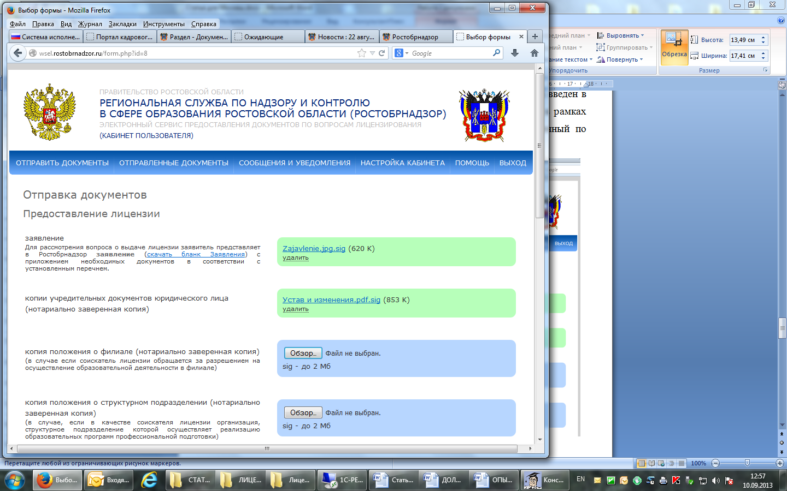
Рис. 4. Электронный сервис по приему и передаче документов в рамках процедуры лицензирования образовательной деятельности

Указанный электронный сервис предоставляет возможность соискателям лицензии (лицензиатам), используя личный кабинет, направить в Ростобрнадзор заявление и прилагаемые документы в форме электронных документов, подписанных усиленной квалифицированной электронной подписью. Взаимодействие с заявителями в электронном виде осуществляется в соответствии с порядком работы с электронным сервисом предоставления документов по вопросам лицензирования, утвержденным приказом Ростобрнадзора от 23.01.2013 № 218.
Для удобства соискателей лицензии (лицензиатов) разработана пошаговая инструкция по работе с электронным сервисом, которая размещена на официальном сайте Ростобрнадзора, а также направлена в адрес руководителей организаций, осуществляющих образовательную деятельность, и органов местного самоуправления, осуществляющих управление в сфере образования.
По состоянию на 11.09.2013 в электронном сервисе, размещенном на официальном сайте Ростобрнадзора, зарегистрировано 19 пользователей, посредством сервиса осуществлен прием двух комплектов документов.
В Ростобрнадзоре внедрена трехуровневая система внутреннего контроля за соблюдением административных процедур в рамках лицензирования образовательной деятельности.
Помимо оперативного и итогового контроля, проводимого начальником отдела лицензирования образовательной деятельности, в данную систему входит работа специально создаваемой на ежемесячной основе комиссии, членами которой становятся компетентные, незадействованные в осуществлении административных процедур в рамках лицензирования сотрудники службы. Комиссия проводит доскональную выборочную проверку лицензионных дел, завершенных в предыдущем месяце.
Помимо этого, в целях контроля за соблюдением сроков предоставления государственных услуг, в том числе государственной услуги по лицензированию образовательной деятельности, на основании приказа Ростобрнадзора от 15.06.2012 № 2299 ежеквартально проводится мониторинг качества предоставления государственной услуги по лицензированию образовательной деятельности с формированием отчета о результатах его проведения руководителю Ростобрнадзора. Так, по результатам проведенного мониторинга качества предоставления государственной услуги по лицензированию образовательной деятельности за 2012 год средний срок оказания услуги сократился по сравнению с 2011 годом на 28,8% и составил 32 дня, а по итогам 1 полугодия 2013 года сократился до 31 дня.
Следует отметить, что региональная модель организации и повышения эффективности предоставления государственной услуги по лицензированию образовательной деятельности в Ростовской области, а также комплекс мероприятий, реализуемых в рамках данной модели, направлены, в первую очередь, на обеспечение соблюдения требований законодательства, регламентирующего предоставление государственной услуги по лицензированию образовательной деятельности, и на повышение качества оказания этой услуги.
При этом анализ ключевых показателей работы Региональной службы по надзору и контролю в сфере образования Ростовской области в части организации предоставления государственной услуги по лицензированию образовательной деятельности позволяет сделать вывод о том, что эти задачи выполняются своевременно и в полном объеме, а именно: несмотря на большое количество поступающих заявлений, усиление контроля за производством по лицензионным делам, обеспечивается плотное информационное взаимодействие с заявителями и органами исполнительной власти, а средний срок оказания государственной услуги не только остается крайне низким, но и ежегодно снижается.

Опубликовано в Сборнике «О ЛУЧШИХ ПРАКТИКАХ ОСУЩЕСТВЛЕНИЯ ПЕРЕДАННЫХ ПОЛНОМОЧИЙ РОССИЙСКОЙ ФЕДЕРАЦИИ В ОБЛАСТИ ОБРАЗОВАНИЯ» (в рамках реализации проекта «Мониторинг и методическое обеспечение деятельности органов исполнительной власти субъектов Российской Федерации, осуществляющих переданные полномочия Российской Федерации в области образования в условиях совершенствования законодательства об образовании») / Автономная некоммерческая организация Межрегиональный центр поддержки и развития профессионального образования «Образовательная инициатива» - М, 2013, (С. 13-23).

